Конспект НОД "Волшебные нити"
( подготовительная группа)
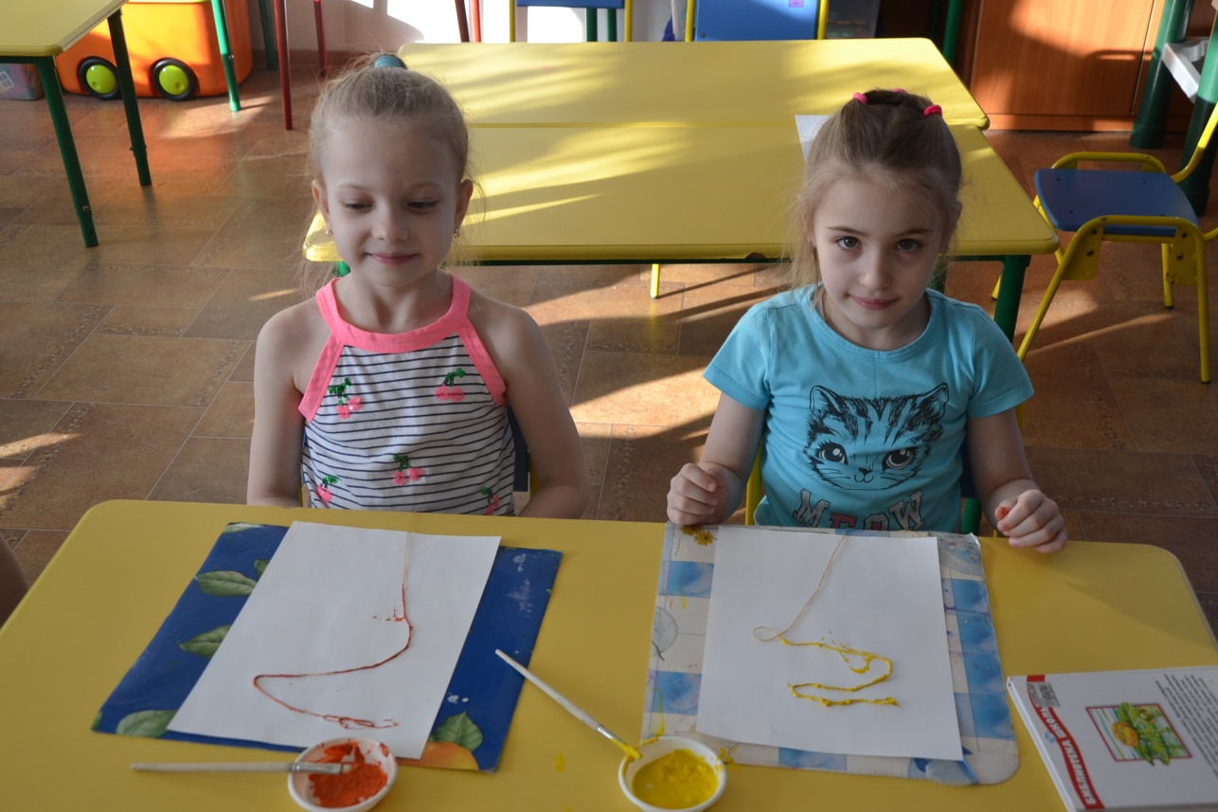

Подготовила:
Дегтярева Ольга Тимофеевна

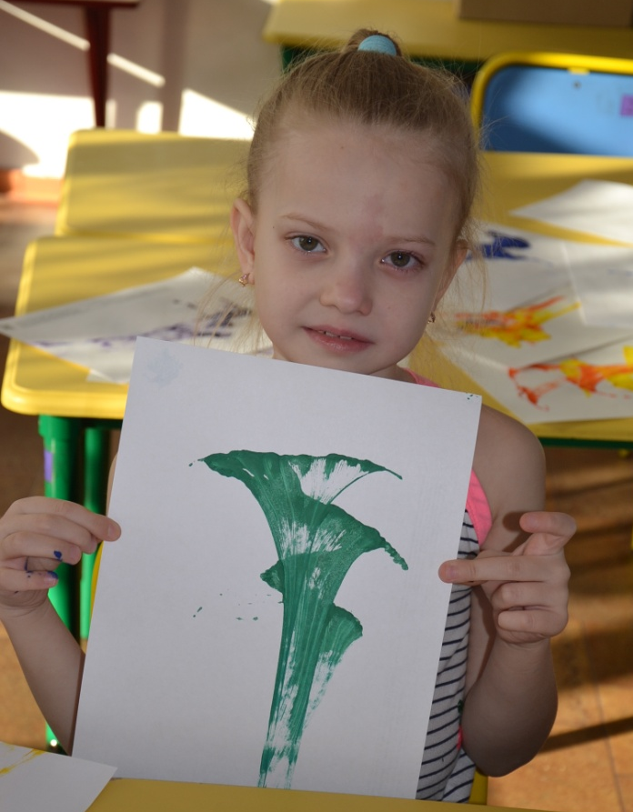

Цель: Познакомить детей с новой нетрадиционной техникой рисования нитью, развивать творческие способности, воображение, воспитывать аккуратность.
Необходимые материалы: лист белой бумаги А4, нить длиной 25 см (не тонкая, кисточка для каждого ребенка, гуашь разных цветов, разведенная небольшим количеством воды, в разетках, баночки с водой.
Ход работы.
Ребята, сегодня мы с вами превратимся в художников- волшебников. А раз мы волшебники, то и рисовать мы будем необычным способом- нитью.
Сначала подготовим лист бумаги- сложим его пополам.
и снова развернем. Теперь возьмем нить и, крепко держа один ее кончик, опустим в гуашь, чтобы вся она пропиталась краской. Достаем аккуратно нить, кладем ее на половину листа, один кончит продолжаем крепко держать, и накрываем другой половинкой листа.
А теперь погладили свой листочек и произносим волшебные слова, каждый свои! И, держа одну руку на листе, выдергиваем нить за кончик! Открывайте листочек, волшебники! Смотрите, что у вас получилось! Ребята, теперь вы умеете творить волшебство и можете еще порисовать нитью, добавив другой цвет или по другому расположить нить на листе. Посмотрите на свой рисунок и пофантазируйте, на что похожи узоры. Может нужно добавить какие- то штрихи кисточкой.
В конце занятия дети рассказывают, на что похожи их рисунки.
